Hluk: je jedním z faktorů životního prostředí, který si lidé čím dál víc uvědomují.
Lidé jsou vystavováni nadměrné hlukové zátěži, která se rok od roku zvyšuje, jak se zvyšuje automobilová i letecká doprava, průmyslová výroba, ale i dalších faktory. (televize, rádio).
Dlouhodobé účinky nadměrného hluku můžou vyvolat závažné specifické poruchy (poruchy sluchového ústrojí), nebo nespecifické (poruchy spaní, zdravotní potíže).

Venkovní hluk | Den (6:00-22:00) | Noc (22:00-6:00)
Základní limit | 50 dB | 40 dB
Hluk  -silniční doprava | 55 dB | 45 dB
Hluk  -železniční doprava | 55 dB | 50 dB
Hluk  -z hlavní silnice | 60 dB | 55 dB
Normy pro venkovní hluk

Hygienické limity hluku v chráněném vnitřním prostoru staveb

Druh chráněného vnitř prostoru | Doba pobytu | Hygienické limity hluku v dB
Nemocniční pokoje | 6:00 – 22:00  22:00 – 6:00 | 40  25
Operační sály | po dobu užívání | 40
Lékařské vyšetřovny | ordinace po dobu užívání | 35
Obytné místnosti | 6:00 – 22:00  22:00 – 6:00 | 40  30
Hotelové pokoje | 6:00 – 22:00  22:00 – 6:00 | 50  40
Přednáškové síně, učebny a pobytové místnosti škol, jeslí, mateřských škol a školských zařízení |  | 45
kulturní střediska |  | 50
Čekárny, vestibuly veřejných úřadoven a kulturních zařízení, kavárny, restaurace |  | 55
Prodejny, sportovní haly |  | 60

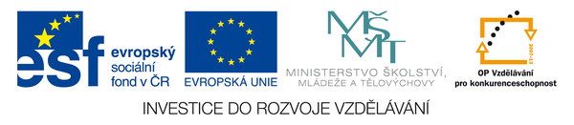

Střední škola zdravotnická a sociální Chrudim
Poděbradova 336, PSČ 537 01
IČO: 00498891
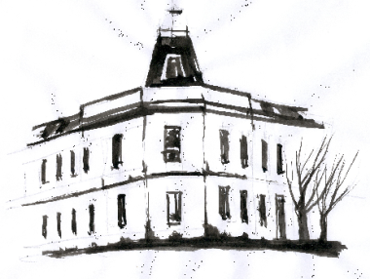

HLUK – RIZIKOVÝ FAKTOR STRESU

Autoři: Lenka Chmelíková, Nikola Bromová, Jiří Krafka a Jana Černíková

